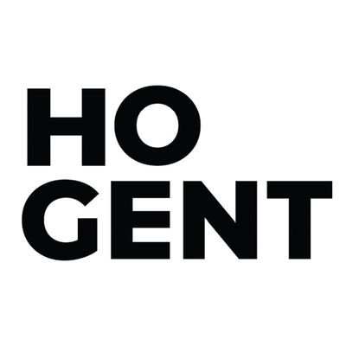

Groep: BC_06

**project management in systeembeheerprojecten**

Cédric Denoo

Cedric Detemmerman

Levi Goessens

Robin Peerlinck

**Voorwoord**

Project management methodologieën worden bij heel wat projecten gebruikt om een zekere structuur in de aanpak ervan te verkrijgen. Zo wordt het project in goede banen geleid en weet elke partij wat er van hem verwacht wordt. Binnen deze casus wordt onderzoek gedaan naar de verschillen in aanpak tussen systeembeheerprojecten en projecten die draaien rond softwareontwikkeling. Er wordt onderzocht of de methodologieën gebruikt bij softwareontwikkeling ook toepasbaar zijn op systeembeheerprojecten, alsook wat de verschillen zijn tussen de twee.

**De verschillende fasen van project management**

Project management kan worden opgedeeld in vijf fasen, de fasen geven een blik op het verloop van het project. Ze worden op de volgende manier opgedeeld: de initiatie, de planning, de uitvoering, de prestaties van het project alsook het monitoren van het project en dan de afronding van het project. Na het doorlopen van deze stappen wordt een afgerond en geslaagd project opgeleverd. Hieronder worden de fasen uitgebreid besproken:

De openingsfase, ook wel de Initiatiefase genoemd, is waar elk project mee start. Deze fase is meteen van groot belang, want er wordt meteen onderzocht of het project slaagkans heeft en het wel ondernomen kan worden. Op die manier wordt voorkomen dat een project al faalt nog voor het effectief begonnen is. Wanneer het project groen licht krijgt kan het officiële contract worden opgemaakt, met daarin onder andere de nodige hulpmiddelen, mensen die aan het project zullen werken, alsook het uiteindelijke doel van het project.

De tweede fase is de planningsfase, in deze fase worden de uiteindelijke doelen besproken. Voor deze fase kan gebruik gemaakt worden van een techniek die tijdens de lessen analyse reeds aan bod kwam, namelijk de S.M.A.R.T. methode. Tijdens deze fase is het ook belangrijk de balans te vinden van de ‘Project Management Triangle’: het budget, de beschikbare resources en personeel, de tijd en natuurlijk de kwaliteit van het project. Deze fase is pas afgesloten als iedereen weet wat er van hem of haar verwacht wordt en als enkele belangrijke documenten opgesteld zijn, zoals een Gantt Chart en een Risk Management Plan.

Bij de derde fase wordt het project effectief uitgewerkt, het is de uitvoeringsfase. Iedereen gaat aan het werk om de doelen van het project te behalen. Natuurlijk moeten de eerder besproken methoden en documenten in het achterhoofd gehouden worden om het project zo vlot mogelijk te laten verlopen.

De vierde fase heeft als doel de voortgang van het project te verzekeren. Hiervoor wordt gebruik gemaakt van Key Performance Indicators. Hiermee kan gecontroleerd worden of het project wel binnen de tijd en binnen het budget blijft dat vooraf bepaald werd, of de kwaliteit overeenstemt met de eisen, enz.

De vijfde en laatste fase is het afsluiten van het project. Het project is nu volledig afgerond en er kan nagegaan worden of het resultaat voldoet aan de vooropgestelde eisen. Indien het project management doorheen de voorgaande fasen gerespecteerd werd zouden hier geen onaangename verassingen mogen opduiken. Na het afsluiten van het project is ook de nazorg van het project van groot belang. Eventueel kunnen handleidingen worden gemaakt of trainingen worden voorzien en er het resultaat moet natuurlijk ook onderhouden worden, zelfs na de afsluiting van het project.